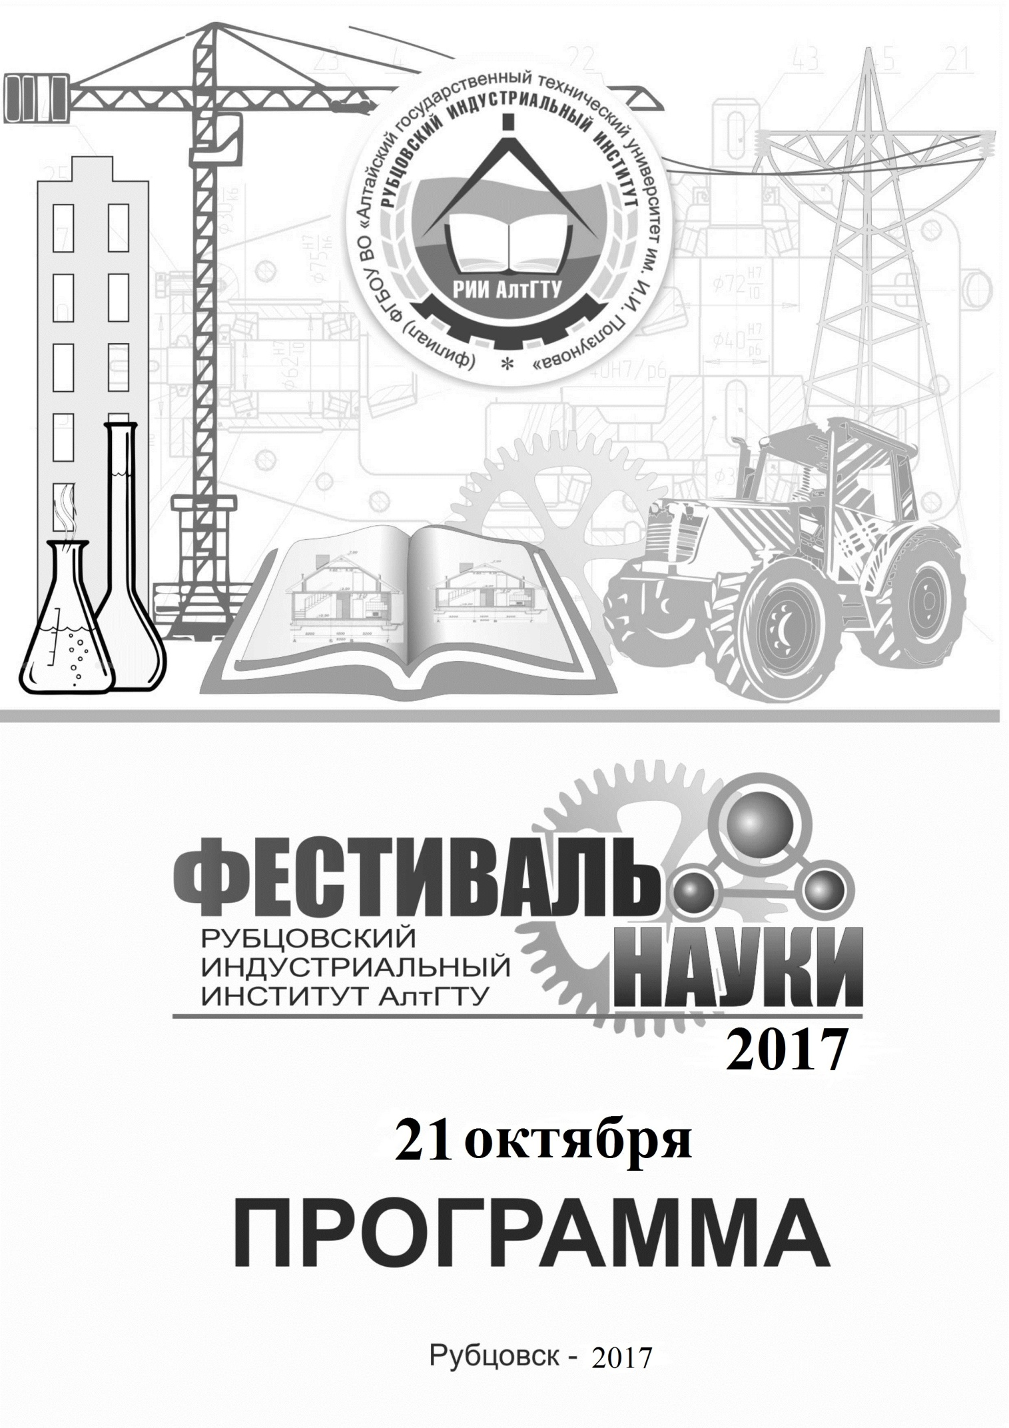
Организационный комитет по подготовке и проведению Всероссийского Фестиваля науки NAUKA 0+ в РИИ АлтГТУ
АлтГТУ

Президиум Фестиваля:
Мищерин А.А., исполняющий обязанности зам. главы администрации г. Рубцовска
Зорина М.А., начальник МКУ «Управление культуры, спорта и молодежной политики» г. Рубцовска
Кутумов А.А., директор РИИ АлтГТУ, д.т.н., доцент
Дудник В.Г., зам. директора по УР, к.ф.-м.н., доцент
Севастьянова С.К., и.о. зам.директора по НР, д.фил.н., доцент

Члены оргкомитета:
Карпенко А.В., к.э.н., доцент каф.ФиК, зам. председателя
Шашок А.В., декан ТФ, к.т.н., доцент
Обухова Г.А., зав.кафедрой ВМФиХ, к.ф.–м.н., доцент
Гончаров С.А., зав.кафедрой ЭЭ, к.т.н., доцент
Павлов А.Ю., зав.кафедрой ГД, к.ф.н., доцент
Гриценко В.В., зав.кафедрой ТиТМиПП, к.т.н., доцент
Цыганков А.Н., начальник информационно-технического отдела
Михайленко О.А., зав.кафедрой СиМ, к.т.н., доцент
Ястребов Г.Ю., зав.кафедрой НТС, к.т.н., доцент
Осадчая О.П., зав. кафедрой МиЭ, д.э.н., доцент
Асканова О.В., зав. кафедрой ФиК, д.э.н., доцент
Ксендзов В.О., зав. кафедрой ФКиС, к.т.н., доцент
Дудник Е.А., зав. кафедрой ПМ, к.ф.-м.н., доцент

Содержание
Торжественное открытие Фестиваля науки РИИ АлтГТУ
12.00-12.30

Работа тематических площадок Фестиваля науки в РИИ АлтГТУ
12.30-15.00

Маршруты:

№ | Мероприятия
I | 17 |  | 18 |  | 2 | 13 | 25 | 22
II |  |  |  |  | 5 | 14 | 21 | 22
III  (11 кл.) | 30 |  |  |  | 8 | 15 | 3 | 6
IV |  |  |  |  | 4 | 9 | 26 | 21
V | 2 | 13 | 9 | 25 | 18 |  | 17
VI | 24 | 23 | 21 | 22
VII | 6 | 3 | 4 | 8 |  |  | 30
VIII (10-11 кл.) | 20 | 21 | 5 | 15
IX  (1-4 кл.) | 11. Площадка работает самостоятельно |  |  |  | 7 | 22 | 10 | 19

Площадки свободного доступа: 1, 11, 12, 16, 19.

Площадки, работающие самостоятельно, за пределами РИИ АлтГТУ: 27, 28, 29.

Тожественное закрытие Фестиваля науки и награждение участников
15.00

1. Ученые современности

В рамках Фестиваля науки учащиеся МБОУ «Лицей № 7» подготовили презентацию информационных листов на тему «Ученые современности». Целью презентации являются: приобщение детей и подростков к изучению биографии ученых современности; воспитание у детей чувства патриотизма, уважения и бережного отношения к истории. Презентация носит демонстрационный характер. Приглашаем посетить выставку-презентацию.

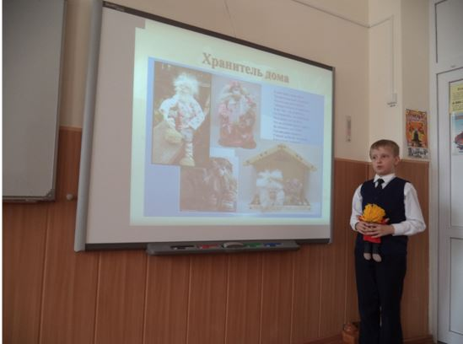

Место проведения: РИИ, 3 этаж, 2 корпус
Ответственный за подготовку мероприятия: МБОУ «Лицей № 7».

2. Электроэнергетика в быту: защита человека от поражения электрическим током

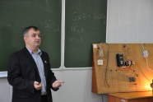
Сегодня человек все больше применяет электрический ток в быту (телефоны, электрические печи, компьютеры, микроволновые печи, электроинструмент). Опасность поражения электрическим током возникает в результате различных причин, но особенно при несоблюдении мер предосторожности, а также при отказе или неисправности электрического оборудования, бытовых приборов. Особенность поражения током человека проявляется в том, что он не может обнаружить без специальных приборов напряжение на расстоянии, оно выявляется лишь тогда, когда происходит прикосновение к токоведущим частям оборудования. При этом ток вызывает рефлекторное воздействие и приводит к нарушению деятельности отдельных органов и систем, что представляет опасность для жизни человека.
Цель презентации — расширить знания об электричестве, причинах поражения электрическим током, его действии на организм человека, видах электротравм; закрепить правилами безопасного обращения с электричеством и поведения вблизи энергообъектов, объяснить правила использования электрических приборов, индикаторов и аппаратов защиты от поражения электрическим током; ознакомить с мерами первой помощи при поражении током. Презентация будет интересна разным категориям слушателей. Она включает в себя показ слайдов, видеоматериалов и наглядных пособий. Предусматривается непосредственное участие слушателей в реанимационных мероприятиях.

Место проведения: РИИ АлтГТУ. Ауд. 454. 15 мин.
Ответственный за проведение мероприятия: кафедра ЭЭ РИИ АлтГТУ
3. Магия физического эксперимента

В рамках Всероссийского Фестиваля науки NAUKA 0+ студенты Рубцовского аграрно-промышленного техникума совместно со школьниками 8—11 классов МБУ ДО ЦВР «Малая Академия» города Рубцовска организовали интерактивную площадку под названием «Наука. Творчество. Исследование». Площадка будет работать на территории Рубцовского индустриального института. Под руководством педагога дополнительного образования Ю.Д. Кузнецова ребята подготовили презентацию собранного ими ионизатора воздуха. Школьники и студенты, не один год обучающиеся в творческом объединении «Радиотехническое конструирование» при МБУ ДО ЦВР «Малая Академия», продемонстрируют занимательные эксперименты по физике и радиотехнике. Приглашаем любителей физики и всех желающих поучаствовать в занимательных экспериментах заглянуть на наш ионодром и принять участие в его работе.

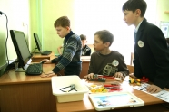

РИИ АлтГТУ. Ауд. 213. 20 мин.
Ответственный за проведение мероприятия: МБУ ДО ЦВР «Малая Академия».

4. Как стать участником Летней Научной Школы МГУ?

В августе 2017 году школьники МБОУ «Лицей «Эрудит»» стали участниками Летней Научной Школы МГУ им. М.В. Ломоносова. Проект Панова Данила «Открытие новой катаклизмической переменной в Стрельце» признан лучшим на секции «Астрономия». Именем нашего школьника названа открытая им звезда! В подарок от организаторов Школы Данил получил настоящий телескоп! Как достичь таких успехов в изучении любимого предмета, расскажет сам Данил и другие участники Школы. Учащиеся Лицея поделятся своим опытом, позволившим им попасть в Школу бесплатно, провести незабываемые дни в детском научном лагере МГУ «ЛАНАТ», принять участие в конференции «Ученые будущего». В заключение презентации ребята покажут ряд занимательных экспериментов по физике.
Ждем встречи с любителями физики и астрономии. Будет очень интересно!

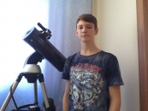

Место проведения: РИИ АлтГТУ. Ауд. 214. 20 мин.
Ответственный за проведение мероприятия: МБОУ «Лицей «Эрудит»».

5. Лингвистический квест Foggy Albion (Туманный Альбион)

Пройти увлекательный лингвистический квест, проверить свои знания и эрудицию в области иностранного языка ребятам позволит мероприятие «Foggy Albion». Команды будут проходить квест по этапам и посетят станции: «География Британии», «Языковая станция», «Достопримечательности Лондона», «Музыкальная станция», «Обычаи и традиции британцев». В финале команды увидят традиционный ирландский танец, споют песню на английском языке.
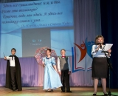

Место проведения: РИИ АлтГТУ. Ауд. 215. 20 мин.
Ответственный за проведение мероприятия: МБОУ «Гимназия № 8».

6. Science around us (Наука вокруг нас)

Целью данного мероприятия является формирование интереса к научно-исследовательской деятельности на материале иностранного языка в рамках темы «Science around us». Школьникам старших классов и студентам будет предложена тематическая викторина о значимости науки для человека, факты из истории научных открытий и изобретений, что будет способствовать развитию личностного потенциала, повышению учебной мотивации и положительному отношению к предмету «иностранный язык».

Содержание викторины формирует чувство гордости за достижения отечественной науки.
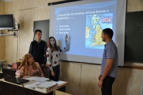

Место проведения: РИИ АлтГТУ. Ауд. 411. 20 мин.
Ответственный за проведение мероприятия: кафедра ГД РИИ АлтГТУ

7. Спиннер-оригами

Что такое спиннер — игрушка или интересное занятие? Психологи утверждают, что спиннер развивает мелкую моторику, координацию движения, внимание. А можно соединить спиннер и древнюю японскую технику оригами? Учащиеся с ограниченными возможностями здоровья из «Алтайской общеобразовательной школы № 2» в городе Рубцовске это сделают на мастер-класс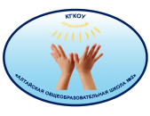

Место проведения: РИИ АлтГТУ. Ауд. 454a. 15 мин.
Ответственный за мероприятие: КГКОУ «Алтайская общеобразовательная школа № 2»
8. Занятие-погружение для старших классов

Люди с ограниченными возможностями здоровья, инклюзия, доступная среда – что это значит для каждого из нас? Как чувствует себя человек, ограниченный в возможности видеть солнце, радугу, маму? На нашем занятии специалисты помогут учащимся погрузиться в мир слепого человека: мир запахов, ощущений, вкуса. Мы расскажем, как учатся писать и читать слепые дети по рельефно-точечному шрифту Луи Брайля. Данное мероприятие поможет: понять людей с ограниченными возможностями, находящихся в «джунглях города» и малодоступной архитектурной среде; научиться писать и читать рельефно-точечным шрифтом Луи Брайля.
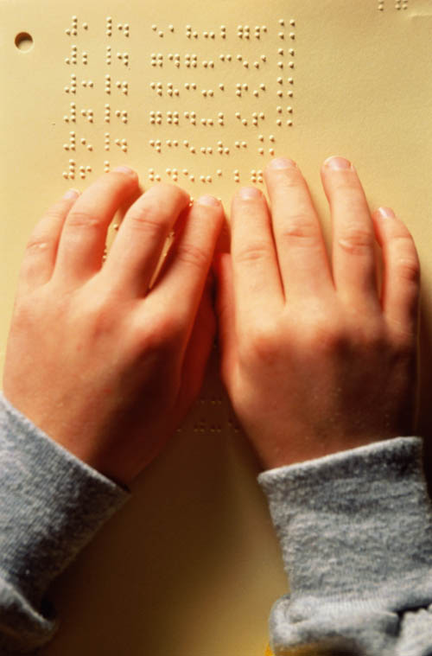

Место проведения: РИИ АлтГТУ. Ауд. 452. 20 мин.
Ответственный за проведение мероприятия: КГКОУ «Алтайская общеобразовательная школа № 2».

9. Лаборатория 3D моделирования

Включение участников Фестиваля в мир виртуального конструирования.

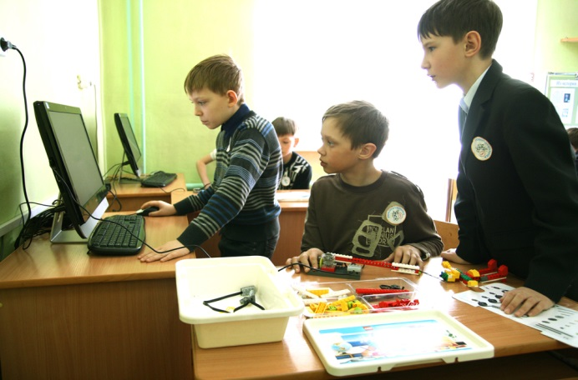

Место проведения: РИИ АлтГТУ. Ауд. 352 (правое крыло). 15 мин.
Ответственный за проведение мероприятия: МБУ ДО ЦВР «Малая Академия».

10. «Бумажные фантазии». Мастер-класс.

Участники лаборатории получат возможность познакомиться с новыми и интересными направлениями творческой деятельности в декоративно-прикладном искусстве и в работе с бумагой - их ждет мастер-класс "Бумажные фантазии".

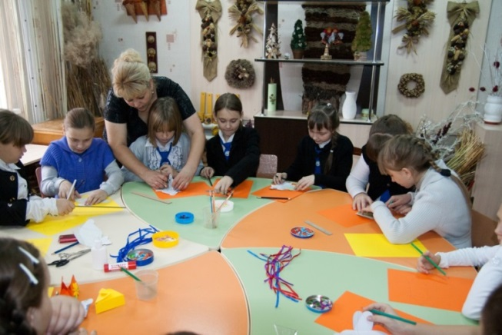

Место проведения: РИИ АлтГТУ. Ауд. 414. 15 мин.
Ответственный за проведение мероприятия: МБУ ДО ЦВР «Малая Академия».

11. LegoWeDo: робототехника для самых маленьких

Дорогие ребята! Ученики начальных классов, а также творческие и неугомонные дошкольники! Ставить простые эксперименты и делать презентации вы уже научились? Тогда вместе с учениками 2-4 классов МБУ "Малая Академия" и МБОУ "Лицей Эрудит" , устроившими в Рубцовском индустриальном институте собственную интерактивную площадку в рамках Всероссийского Фестиваля науки NAUKA 0+, вы займетесь конструированием роботов! Все желающие, а особенно малыши и учащиеся начальной школы, погрузятся вместе с нами и нашими руководителями - педагогом дополнительного образования Коблашовой Е.В., учителем информатики Курбатовым А.Г. и руководителем кружка робототехники центра "Знатоки" Грибовым С.А. - в мир конструктора Lego и создадут своего робота. У нас получилось - получится и у вас!
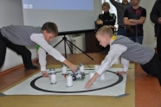

Место проведения: РИИ АлтГТУ. Ауд. 226. 15 мин
Ответственные за подготовку мероприятия: МБУ ДО ЦВР «Малая Академия», МБОУ «Лицей Эрудит», центр «Знатоки».
Ответственный за проведение мероприятия: МБОУ «Лицей Эрудит».

12. Робототехника для взрослых

В рамках Всероссийского Фестиваля науки NAUKA 0+ участники кружков робототехники Рубцовского индустриального института и центра «Знатоки» — студенты и ученики средних и старших классов — подготовили демонстрацию готовых моделей роботов, собранных собственными руками под руководством своих преподавателей. Ребята покажут роботов в работе и расскажут, каким образом при моделировании образцов они использовали платформы на базе Arduino и LegoMindstorms. Изобретатели роботов научат всех желающих применению платформ для создания средств автоматизации и решения несложных задач недорогими аппаратными и программными методами. Кроме того, ребята устроят соревнование между кружками, заставив роботов сразиться - это зрелищное и эмоциональное мероприятие всегда вызывало огромный интерес у зрителей. Мы уверены, что и в этот раз будет очень интересно!
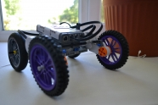

Место проведения: РИИ АлтГТУ. Ауд. 341. 20 мин.
Ответственные за подготовку мероприятия: РИИ АлтГТУ. Центр «Знатоки».
Ответственный за проведение мероприятия: РИИ АлтГТУ.

13—15. Применение дистанционных образовательных технологий на разных уровнях обучения

В рамках Всероссийского Фестиваля науки NAUKA 0+ Творческая лаборатория МБОУ «Гимназия № 11» города Рубцовска подготовила мероприятие в форме мастер-класса под названием «Применение дистанционных образовательных технологий на разных уровнях обучения», которое проведет на площадке Рубцовского индустриального института. Мероприятие пройдет в трех направлениях, уровень каждого из которых соответствует степени владения учащимися cистемой дистанционного обучения Moodle. Школьники продемонстрируют богатство функционала, гибкость, надежность и простоту использования Moodle - системы, которая сегодня соперничает с мировыми флагманами рынка СДО.

1. ВПР на 5. Участники получат возможность познакомиться с одним из вариантов подготовки к выполнению задания 2 ВПР по окружающему миру в 4-х классах в СДО Moodle. Мастер-класс покажут учащиеся 4-5 классов под руководством учителя начальных классов Шутковой Людмилы Сергеевны.
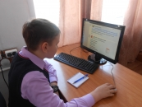

Место проведения: РИИ АлтГТУ. Ауд. 352 (левое крыло). 20 мин.
Ответственный за проведение мероприятия: МБОУ «Гимназия № 11».

2. Создание группового проекта в виртуальной среде. Участники мастер-класса познакомятся с механизмом создания группового Интернет-проекта в СДО Moodle с применением Wiki-технологии. Здесь мастерство владения СДО продемонстрируют ученики 5 классов под руководством учителя начальных классов Бобровой Ирины Анатольевны.
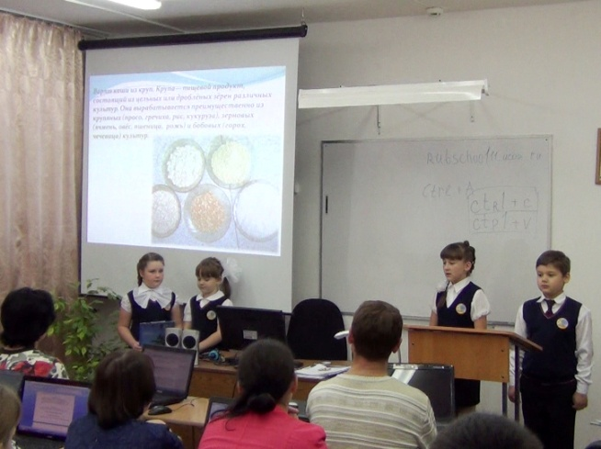

Место проведения: РИИ АлтГТУ. Ауд. 221. 20 мин
Ответственный за проведение мероприятия: МБОУ «Гимназия № 11».

3. Подготовка к ЕГЭ по математике. Подготовка к ЕГЭ актуальна для каждого выпускника. Как может в этом помочь СДО Moodle? Участники мастер-класса узнают о возможностях подготовки к ЕГЭ в виртуальной среде. Мастер-класс продемонстрируют учащиеся 11 классов под руководством учителя математики Михайловской Натальи Александровны.
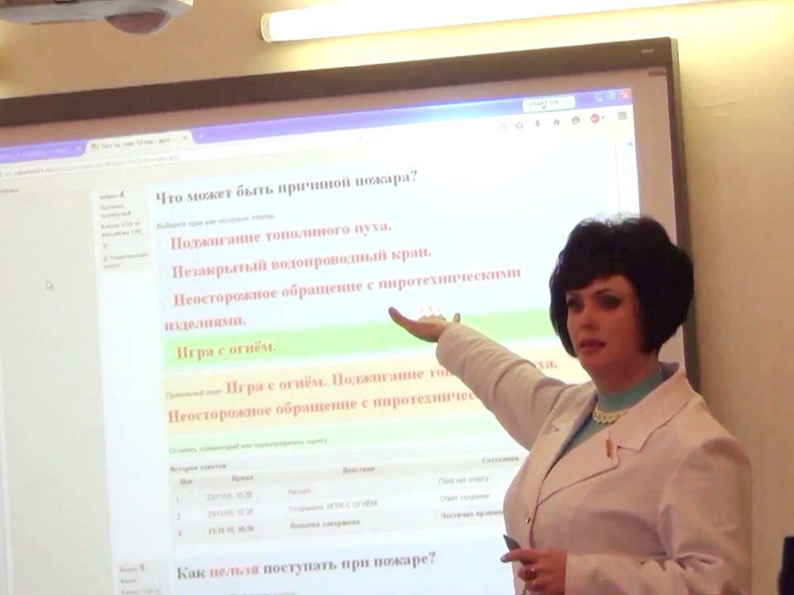

Место проведения: РИИ АлтГТУ. Ауд. 227. 20 мин.
Ответственный за проведение мероприятия: МБОУ «Гимназия № 11».

16. Виртуальное путешествие по Алтаю. Фотостудия «Стоп-кадр»

Уже не один год при МБУ ДО ЦВР «Малая Академия» работает фотостудия «Стоп-кадр», которую посещают ребята из всех школ города Рубцовска. В основном это ученики 5—8 классов. Под руководством педагога дополнительного образования Виктора Васильевича Уханова дети добиваются настоящих успехов в познании нового в окружающем их мире. Как известно, фотография является одновременно наукой и искусством, благодаря чему в стремлении к прекрасному и высокому человек со временем может достичь совершенства. Освоение науки фотографии, мастерское владение фотоаппаратом и привлечение к фотосъемке различных компьютерных программ доводит технику фотографирования до вершин мастерства фотографии. В рамках Всероссийского Фестиваля науки NAUKA 0+ учащиеся 7—8-х классов МБУ ДО ЦВР «Малая Академия» — участники фотостудии подготовили презентацию фотофильма об Алтае. Ребята приглашают присоединиться к виртуальному путешествию по своему региону, полюбоваться красотой родного края, увидеть, чем занимаются живущие рядом люди, через красоту Алтая постигнуть азы науки фотографии и «заболеть» этим красивым искусством.

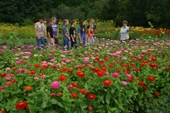

Место проведения: РИИ АлтГТУ. 324 ауд. 15 минут
Ответственный за проведение мероприятия: МБУ ДО ЦВР «Малая Академия».

17. Этапы эволюции звезд

Организаторы Всероссийского Фестиваля науки NAUKA 0+ в городе Рубцовске приглашают всех желающих на уникальную в своем роде лекцию-презентацию с привлечением иллюстративного — видео-, фото- и аудиоматериала, с помощью которого наш замечательный лектор познакомит слушателей с основными этапами эволюции звезд, в том числе на примере звезд, сопоставимых с Солнцем. Александр Юрьевич Павлов, инженер по образованию и ученый философ, один из любимых студентами преподаватель РИИ, который много лет читает курс о современных концепциях естествознания, а в свободное время наблюдает за звездным небом, изучая жизнь небесных светил. В его лекции органично сочетаются мотивы древнегреческой философии с современными достижениями естественнонаучной мысли. Александр Юрьевич в научно-популярной форме, доступно для каждого и чрезвычайно занимательно расскажет о характерных особенностях эволюции звезд различной массы, рассмотрит этапы стабильности и угасания звезд. Приходите, друзья! Мы вас ждем!
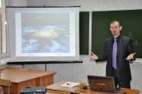

Место проведения: РИИ АлтГТУ. Ауд. 321.
Ответственный за подготовку и проведение мероприятия: кафедра ГД РИИ АлтГТУ
18. Путешествие по лабораториям Рубцовского индустриального института

Организаторы Всероссийского Фестиваля науки NAUKA 0+ в городе Рубцовске приглашают студентов, абитуриентов, школьников и всех желающих в Рубцовский индустриальный институт на экскурсию под названием "Путешествие по лабораториям РИИ". Вас ожидает демонстрация качества поверхности деталей после процесса шлифования, показ возможностей программных средств для проектирования строительных конструкций и зданий, выставка лабораторного оборудования и проведение испытаний строительных конструкций и материалов, посещение лаборатории машинно-аппаратурного оформления пищевых производств.
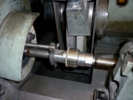

Место проведения: РИИ АлтГТУ. Лаборатории РИИ:121а, 123, 131, 136, 145, 225, 236.
30 мин.
Ответственный за подготовку и проведение мероприятия: РИИ АлтГТУ.

19. Выставка малогабаритных транспортных средств
Знакомство с проектом малогабаритного транспортного средства и демонстрация уже готового транспортного средства для туризма и активного отдыха "Багги-турист", собранного руками студентов и преподавателей РИИ. Каждый желающий может прокатиться на этой уникальной машине и сделать сэлфи.
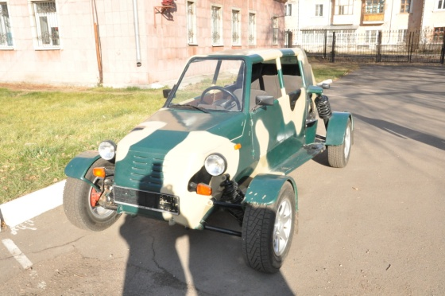

Место проведения РИИ АлтГТУ. СКБ. Внутренний двор.
Ответственный за проведение мероприятия: кафедра НТС РИИ АлтГТУ.

20. Права потребителей. Деловая игра

В МБОУ «Гимназия № 8» г. Рубцовска проходят мероприятия, направленные на повышение финансовой грамотности детей и молодежи. Гимназисты старших классов активно включаются в деловую игру «Права потребителей». Ребята увлеченно состязаются в знании вопросов следующей тематики: «Поговорим о налогах», «Я - потребитель», «Экономические, социальные и культурные права граждан». Интересным для зрителей и самих участников будет игровой этап «Реклама. Товар XXI века», в котором школьники расскажут о самой востребованной, на их взгляд, продукции для людей будущего.
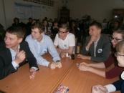

Место проведения: РИИ АлтГТУ. Ауд. 334А. 20 мин.
Ответственный за подготовку и проведение мероприятия: МБОУ «Гимназия № 8».

21. Математические и физические сюжеты в стереоскопии

Школьников старших классов и студентов 1—2 курсов приглашаем совершить познавательные экскурсии по красивым математическим и физическим задачам. Их постановка понятна школьникам и студентам, однако некоторые задачи до сих пор не решены учеными. В качестве иллюстративного материала на семинаре будут использованы «математические этюды», разработанные Математическим институтом им. В.А. Стеклова РАН и выполненные с использованием современной компьютерной 3D-графики, позволяющей по-новому подать и раскрыть известные сюжеты математики и физики.
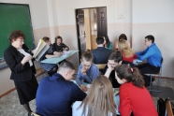
Место проведения: РИИ АлтГТУ. Ауд. 436. 20 мин.
Ответственный за подготовку и проведение мероприятия: кафедра ВМФиХ РИИ АлтГТУ.

22. Занимательная химия

Человек всю свою жизнь имеет дело с различными вещами, а следовательно, и с веществами, из которых они состоят. Химия - удивительная наука, изучающая состав веществ и изменения их внутреннего строения. Благодаря химии и ее достижениям мы изучаем поведение веществ, увеличиваем количество и улучшаем качество производимой продукции. Нет отрасли человеческой жизни, которая не имела бы связи с этой великой наукой. Этими словами преподаватель химии Рубцовского индустриального института Надежда Николаевна Аветисян ежегодно начинает первое занятие со студентами по химии. А вскоре начинаются научные опыты и эксперименты, которые побуждают ребят полюбить этот предмет и полученные знания применять на протяжении всей жизни. Студенты РИИ, творческие и креативные, которые не мыслят своей жизни без научного поиска и исследования, в рамках Всероссийского Фестиваля науки NAUKA 0+ подготовили ряд опытов, которые с удовольствием продемонстрируют школьникам в лаборатории по химии. Несмотря на то, что химическое представление не будет сопровождаться взрывами, занимательные и интересные эксперименты помогут участникам мастер-класса познать основные законы величайшей науки.
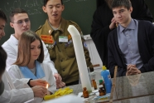

Место проведения: РИИ АлтГТУ. Ауд. 438, 439. 20 мин.
Ответственный за подготовку и проведение мероприятия: кафедра ВМФиХ РИИ АлтГТУ.

23. Лаборатория юного исследователя

Большая наука начинается с маленьких открытий. Все знают о древнегреческой математике Пифагора. А что такое «Чаша Пифагора»? Об этом можно узнать в лаборатории юного исследователя, которую представляют ученики 6-х классов МБОУ «Лицей Эрудит». Начинающие исследователи не только расскажут о Чаше, но и помогут сделать ее своими руками.
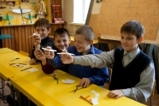

Место проведения: РИИ АлтГТУ. Ауд. 337. 15 мин.
Ответственный за подготовку и проведение мероприятия: МБОУ «Лицей Эрудит».

24. Учимся быть исследователями. Мастер-класс

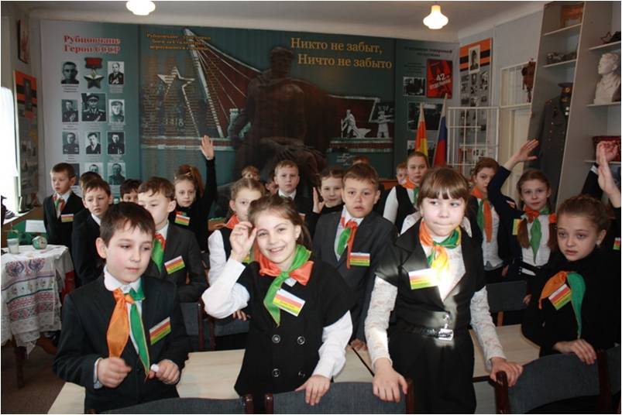
В рамках Всероссийского Фестиваля науки Nauka 0+ учащиеся интерактивной площадки от МБОУ «Лицей Эрудит» города Рубцовска представляют мастер-класс под названием «Учимся быть исследователями». Учащиеся 7—11 классов предлагают виртуальное путешествие по военно-историческому музею Лицея. Все желающие принять участие в работе мероприятия получат возможность познакомиться с направлениями исследовательской деятельности активистов музея, которым уже не один год руководит учитель истории Людмила Васильевна Соколова. Надо заметить: ребятам — активистам музея есть что показать и чем гордиться. На базе музея Лицей традиционно проводит мероприятия научно-просветительского и творческого характера (турниры знатоков истории, месячники оборонно-массовой и военно-патриотической работы, встречи с ветеранами войн, научно-практические конференции об историко-культурном и природном наследии Сибири). Активисты музея в 2017 году стали победителями краевого конкурса экскурсоводов музеев образовательных учреждений «Я горжусь тобой, Алтай». Дорогие друзья! Приходите на нашу площадку, и мы с удовольствием расскажем вам, как стать исследователями военного и исторического прошлого нашего края и Сибирского региона.

Место проведения: РИИ АлтГТУ. Ауд. 336. 20 мин.
Ответственный за подготовку и проведение мероприятия: МБОУ «Лицей Эрудит».

25. Они развивали науку в Рубцовске

Презентация посвящена рубцовчанам — ученым, изобретателям, исследователям, внесшим значительный вклад в развитие науки и производства в Рубцовске. Среди них:
Игорь Зиновьевич Ясногородский, инженер-исследователь, кандидат технических наук, лауреат Государственной премии, заслуженный изобретатель РСФСР, занимавшийся исследованиями в области металловедения и металлофизики;
Тимофей Александрович Животовский — первый декан первого вечернего факультета в Рубцовске, профессор кафедры теоретической механики, человек с интересной и непростой судьбой;
Алексей Иванович Шведунов — кандидат технических наук, заслуженный рационализатор РСФСР, Почетный гражданин города Рубцовска, изобретатель низколегированной стали, автор более 100 рационализаторских предложений.
В ходе презентации будет рассказано о судьбах этих людей, их научной деятельности, изобретениях, открытиях и исследованиях, которые нашли применение не только в Рубцовске, но и за его пределами.

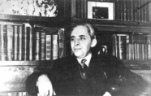

Место проведения: РИИ АлтГТУ. Ауд. 343. 20 мин.
Ответственный за подготовку и проведение мероприятия: МБУК «Библиотечная информационная система».

26. История города и края в судьбах Почетных граждан Рубцовска

Тищенко Алексей Викторович. Российский боксер, чемпион мира, заслуженный мастер спорта России. Фотографии, почетные грамоты, медали, перчатки и другие личные вещи.
Лобазнюк Екатерина Владимировна. Российская гимнастка, призер чемпионата мира, трехкратный призер Олимпийских игр. Фотографии, почетные грамоты, купальник и другие личные вещи.
Севастьянов Климентий Романович, краевед, член Географического общества, писатель. Рукописи, фотографии, личный архив и личные вещи (печатная машинка, портфель), видеоматериалы, издания трудов, рукописи.
Шадрин Николай Николаевич, директор ОАО «Алтайсельмаш», заместитель генерального директора ПО АТЗ. Фотографии, государственные награды, почетные грамоты, документы из личного архива об истории градообразующих промышленных предприятий города Рубцовска.
Новиков Виктор Семенович, благотворитель, руководитель рубцовского отделения Общероссийской общественной организации "Российский союз бывших несовершеннолетних узников фашистских лагерей", создатель в Рубцовске сквера и мемориального комплекса "Непокоренные". Фотографии, медали и почетные грамоты, личные вещи.
Экспозиция будет иметь экскурсионное сопровождение с подробным рассказом о судьбе каждого Почетного рубцовчанина, характеристикой его вклада в развитие города, края, страны.
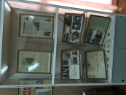

Место проведения: РИИ АлтГТУ. Ауд. 244 (зал периодики). 20 мин.
Ответственный за подготовку и проведение мероприятия: МУЧ МУК «Краеведческий музей» г. Рубцовска.

27. Формирование научного мировоззрения лицеиста

Цель семинара: повышение научной компетентности учащихся, развитие интеллектуальной и творческой инициативы, выработка определенных позиций в понимании научного мировоззрения.
План работы семинара
1 Вводная часть
2. Знакомство с темой, постановка цели семинара;
3. Активизация;
4.Теоретическая часть;
5. Обзор современных подходов к формированию научного мировоззрения и их практическая отработка;
6. Анкетирование «Обратная связь»;
7. Подведение итогов семинара.

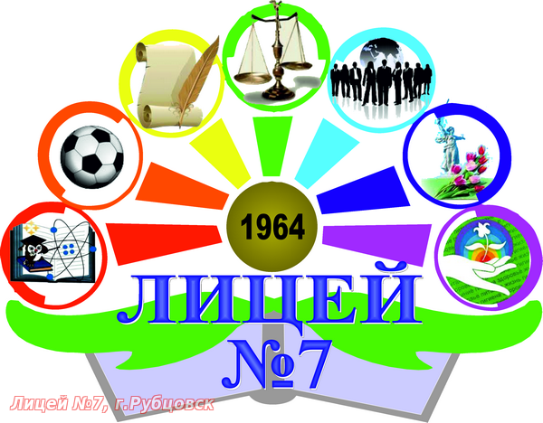

Место проведения: МБОУ «Лицей № 7». 20.10.2017. 12—13.30.
Ответственный за подготовку и проведение мероприятия: МБОУ «Лицей № 7».

28. Школа юного исследователя

Квест-игра подготовлена для одних из самых маленьких участников Фестиваля науки 2017 года в городе Рубцовске учащимися МБОУ «Гимназия «Планета детства»». Мероприятие представляет собой игру-путешествие по станциям, на которых будут представлены опыты, эксперименты, задания-коллизии по разным областям науки. Игра носит соревновательный характер. В конце подводятся итоги. Цель мероприятия — создать условия для формирования исследовательских умений, творческой активности, самостоятельности. Возраст участников —10 лет. Приглашаются команды из других школ города по 8 человек. В жюри включены преподаватели Рубцовского индустриального института. Мероприятие проводится на площадке МБОУ «Гимназия «Планета детства»».

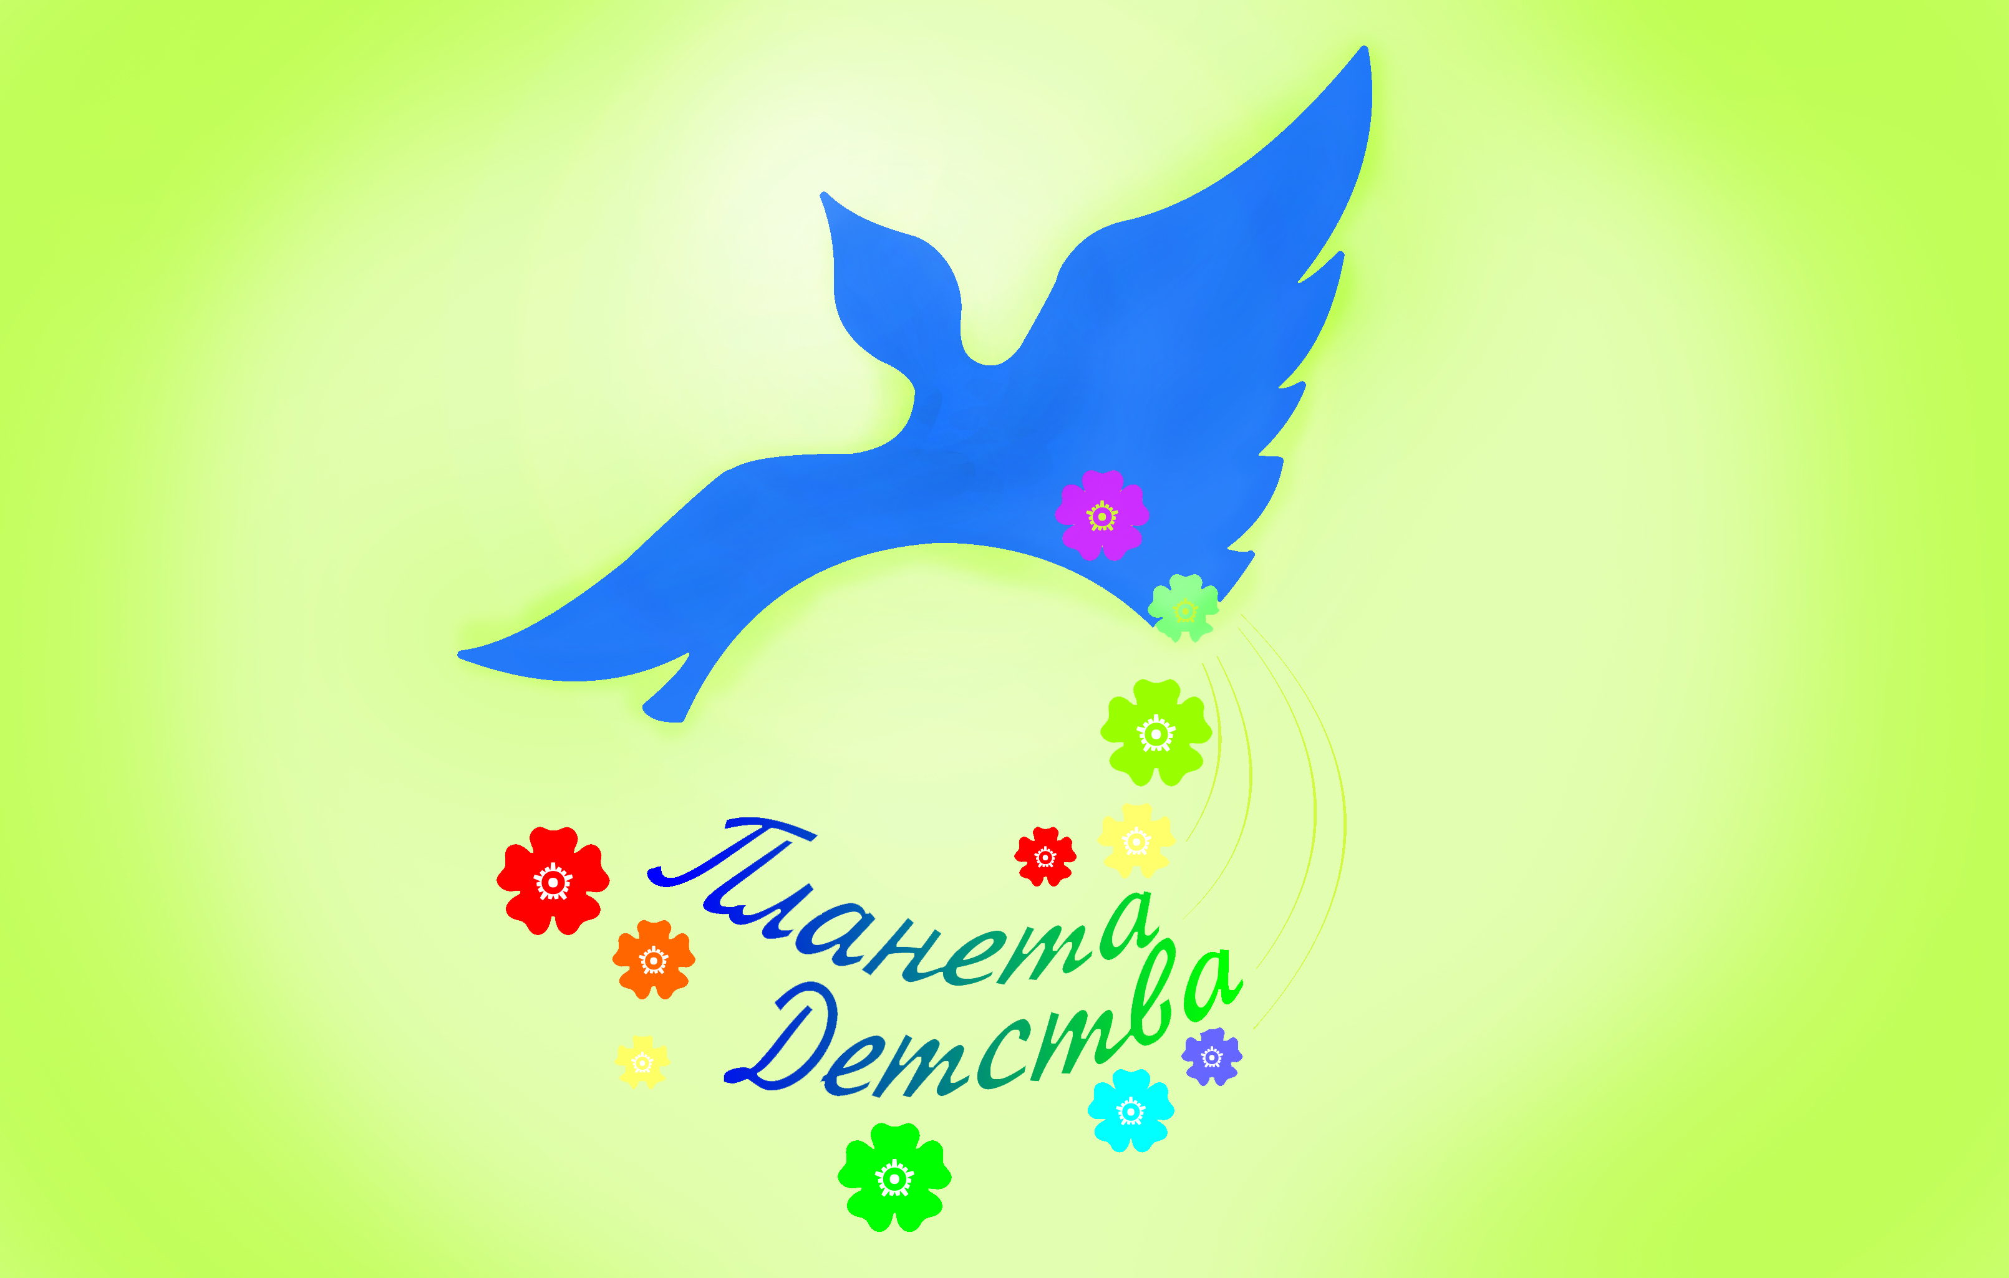

Место проведения МБОУ «Гимназия "Планета детства"». 21.10.2017.
Ответственный за подготовку и проведение мероприятия: МБОУ «Гимназия "Планета детства"».

29. Единый классный час в начальной школе "Научные достижения XXI века"

Основной целью данного мероприятия является знакомство обучающихся с историей открытий основных достижений 21 века и Днем науки. Подобранный материал углубляет знания о научных достижениях и деятелях российской науки, об их вкладе в развитие различных областей науки. В конце занятия проводится викторина на проверку уровня знаний обучающихся по изучаемым предметам. Тематика классного часа воспитывает чувство патриотизма и гражданственности, уважения к истории родной страны.

Место проведения: МБОУ «Лицей № 7». 17.10.2017. 8.50 и 14.40.
Ответственный за подготовку и проведение мероприятия: МБОУ «Лицей № 7».

30. Первая медицинская помощь

В рамках Всероссийского Фестиваля науки студенты и преподаватели Рубцовского медицинского колледжа подготовили ряд демонстраций, которые познакомят участников Фестиваля с навыками оказания неотложной помощи и другими диагностическими мероприятиями. Будут использоваться специальные фантомы и муляжи. Приглашаем на нашу площадку. Всем будет интересно и полезно!

Место проведения: РИИ АлтГТУ. Ауд. 119. 30 мин.
Ответственный за подготовку и проведение мероприятия: КГБПОУ «Рубцовский медицинский колледж».

